Câu **1**: [TH]

Bạn hãy điền số thích hợp vào ô trống.  
Trong siêu thị có bán các túi táo. Mỗi túi đựng 10 quả táo.  
Minh mua 3 túi táo. Như vậy, Minh đã mua bao nhiêu quả táo?  
Trả lời: [[30]] quả táo.

Lời giải:

**Bước 1:**

Minh đã mua 3 túi táo, mà mỗi túi đựng 10 quả táo. Vì vậy, Minh đã mua 30 quả táo.  
Vậy số cần điền vào ô trống là: 30.  
**Đáp án:**  
30.

Câu **2**: [TH]

Điền số thích hợp vào ô trống. Đúng điền 1 , sai điền 0.  
Các nhận xét sau đây đúng hay sai?  
( A ) 200 là số tròn trăm.[[1]]  
( B ) 86 có chữ số hàng đơn vị là 8. [[0]]

Lời giải:

**Bước 1:**

Ta có 200 là số tròn trăm nên ( A ) đúng, ta điền 1.  
Số 86 có chữ số hàng chục là 8 , chữ số hàng đơn vị là 6. Nên ( B ) sai ta điền 0.  
**Đáp án:**  
1.  
0.

Câu **3**: [TH]

Điền số thích hợp vào ô trống. Đúng điền 1 , sai điền 0.  
10 đơn vị bằng 1 trăm. [[0]]  
10 chục bằng 1 trăm.[[1]]  
10 đơn vị bằng 1 chục.[[1]]  
10 trăm bằng 1 nghìn.[[1]]  
  
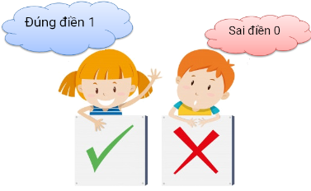

Lời giải:

**Bước 1:**

10 đơn vị bằng 1 trăm là sai, điền 0.  
10 chục bằng 1 trăm là đúng, điền 1.  
10 đơn vị bằng 1 chục là đúng, điền 1.  
10 trăm bằng 1 nghìn là đúng, điền 1.  
**Đáp án:**  
0.  
1.  
1.  
1.

Câu **4**: [TH]

Bạn hãy chọn đáp án đúng.  
Số 300 có tích các chữ số hàng trăm, chục, đơn vị bằng  


A. 3.

B. 0.

C. 2.

Lời giải:

**Bước 1:**

Số 300 có tích các chữ số hàng trăm, chục, đơn vị bằng 3 × 0 × 0 = 0.  
**Đáp án:**  
0.

Câu **5**: [TH]

Điền số thích hợp vào ô trống.  
Hoa có 4 chục chiếc nhãn vở. Vậy Hoa có [[40]] chiếc nhãn vở.  
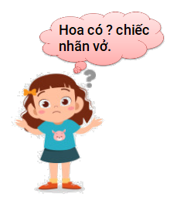

Lời giải:

**Bước 1:**

Ta có 4 chục = 40 .  
Hoa có 4 chục chiếc nhãn vở. Vậy Hoa có 40 chiếc nhãn vở .  
**Đáp án:**  
40.

Câu **6**: [TH]

Bạn hãy chọn các đáp án đúng. (Có thể chọn nhiều hơn một đáp án đúng)  
Số nào dưới đây có chữ số hàng đơn vị bằng 5 ?  
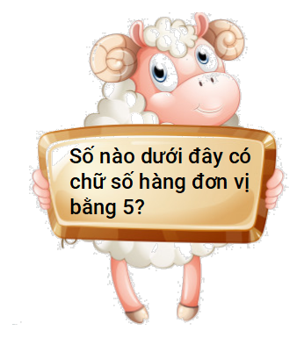

A. 245.

B. 95.

C. 59. D. 550.

Lời giải:

**Bước 1:**

Số 245 có chữ số hàng đơn vị bằng 5.  
Số 95 có chữ số hàng đơn vị bằng 5.  
Số 59 có chữ số hàng đơn vị bằng 9.  
Số 550 có chữ số hàng đơn vị bằng 0.  
Vậy các số có chữ số hàng đơn vị bằng 5 là 245 và 95.  
**Đáp án:**  
245.  
95.

Câu **7**: [TH]

Bạn hãy chọn đáp án đúng.  
Số 690 có tổng các chữ số trăm, chục, đơn vị là

A. 15.

B. 3. C. 9. D. 5.

Lời giải:

**Bước 1:**

Số 315 có chữ số hàng trăm là 3 , chữ số hàng chục là 1 , chữ số hàng đơn vị là 5.  
Tích các chữ số trăm, chục, đơn vị là:  
3 × 1 × 5 = 3 × 5 = 15.  
**Đáp án:**15.

Câu **8**: [TH]

Bạn hãy chọn đáp án đúng.  
Số 314 có tổng chữ số hàng trăm với chữ số hàng chục là

A. 5.

B. 4.

C. 12. D. 7.

Lời giải:

**Bước 1:**

Số 314 có chữ số hàng trăm là 3 và chữ số hàng chục là 1.  
Tổng chữ số hàng trăm và chữ số hàng chục là:  
3 + 1 = 4.  
Vậy tổng chữ số hàng trăm với chữ số hàng chục là 4.  
**Đáp án:**4.

Câu **9**: [TH]

Bạn hãy chọn đáp án đúng.  
Số 237 có tổng chữ số hàng chục với chữ số hàng đơn vị là:

A. 9. B. 6. C. 5.

D. 10.

Lời giải:

**Bước 1:**

Số 237 có chữ số hàng trăm là 2 , chữ số hàng chục là 3 , chữ số hàng đơn vị là 7.  
Tổng chữ số hàng chục với chữ số hàng đơn vị là:  
3 + 7 = 10.  
**Đáp án:**10.

Câu **10**: [TH]

Bạn hãy điền số thích hợp vào ô trống.  
Đàn gà nhà Lan ngày thứ nhất đẻ được 17 quả trứng, ngày thứ hai đẻ được 13 quả trứng. Hỏi sau hai ngày đàn gà nhà Lan đẻ được tất cả mấy chục trứng?  
Trả lời: [[3]] chục trứng.

Lời giải:

**Bước 1:**

Sau hai ngày đàn gà nhà Lan đẻ được tất cả số quả trứng là:  
17 + 13 = 30 (quả).  
Đổi 30 quả = 3 chục quả.  
Vậy sau hai ngày, đàn gà nhà Lan đẻ được 3 chục quả trứng.  
Vậy số cần điền là 3.  
**Đáp án:**  
3.